# **BIỂU MẪU TỰ CHẤM ĐIỂM CỦA SINH VIÊN**

1. Thông tin nhóm

* STT nhóm:
* Tên đề tài: Web học lập trình
* Link github: [vuanh25/StepByStep (github.com)](https://github.com/vuanh25/StepByStep)

**Thông tin thành viên**

|  |  |  |  |  |
| --- | --- | --- | --- | --- |
| MSSV | Họ Tên | Nhiệm vụ thực hiện | Thái độ làm việc nhóm | Điểm |
| 2011064280 | Lương Xuân Nhất (trưởng nhóm ) | * Phân công nhiệm vụ, đốc thúc tiến độ * Xây dựng chức luyện code * Thiết kế cơ sở dữ diệu | Tốt |  |
| 2080600118 | Phạm Anh Vũ | * Xây dựng chức năng khóa học, bài học. * Xây dựng layout trang web * Thiết kế cơ sở dữ diệu | Tốt |  |
| 2011063573 | Mai Chí Vỹ | * Xây dựng chức năng cộng đồng * Xây dựng layout trang web * Thiết kế cơ sở dữ diệu | Tốt |  |

1. Sơ đồ USERCASE

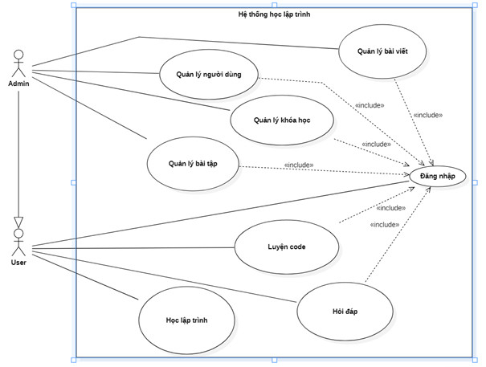

1. Thống kê các chức năng đã làm được

|  |  |  |  |
| --- | --- | --- | --- |
| STT | Tên chức năng | Ai thực hiện | Điểm |
| 1 | Quản lý bài tập (Thêm, xóa, sửa) | Nhất |  |
| 2 | Thống kê ( User, khóa học, bài học, bài tập, bài viết…) | Nhất, Vỹ |
| 3 | Làm bài tập | Nhất |
| 4 | Vẽ sơ đồ …(trong báo cáo) | Nhất |
| 5 | Viết báo cáo | Nhất |
| 6 | Quản lý user ( Xóa…) | Nhất |
| 7 | Thay đổi thông tin user | Vũ |
| 8 | Quản lý khóa học ( Thêm, xóa, sửa) | Vũ |
| 9 | Quản lý bài học ( Thêm, xóa, sửa) | Vũ |
| 10 | Đăng nhập | Vũ |
| 11 | Đăng ký | Vũ |
| 12 | Đổi mật khẩu | Vũ |
| 13 | Thanh toán | Vũ |
| 14 | Quản lý bài viết ( Thêm, xóa) | Vỹ |
| 15 | Đặt câu hỏi | Vỹ |
| 16 | Viết bài | Vỹ |
| 17 | Bình luận | Vỹ |
| 18 | Yêu thích | Vỹ |
|  |  |  |
| Các chức năng nâng cao khác (nếu có). Ý tưởng có thể dựa vào bài tập nâng cao mỗi buổi thầy cho hoặc các bài thuyết trình hoặc ý tưởng tìm được trên mạng | | | Tùy mỗi chức năng |
| 19 | Các ràng buộc | Vũ, Nhất, Vỹ |  |
| 20 | Jquery | Vũ, Nhất, Vỹ |  |
| 21 | Thanh toán VNPay | Vũ |  |
| 22 | Sử dụng EF Code First | Vũ, Nhất, Vỹ |  |
| 23 | Sử dụng BootStrap | Vũ, Nhất, Vỹ |  |
| 24 | Sử dụng ajax (đa số các chức năng thêm, xóa, sửa, hiển thị danh sách, cập nhật….) | Vũ, Nhất, Vỹ |  |
| 25 | Sử dụng razor | Vũ, Nhất, Vỹ |  |
| 26 | Sử dụng Github để quản lý code | Vũ, Nhất, Vỹ |  |
| 27 | Sử dụng PagedList để phân trang | Nhất, Vỹ |  |